**Practica Bases de datos en MySql**

Para esta práctica vamos a crear un esquema basado en el modelo Entidad – Relación, el cual lo cargaremos en nuestra base de datos llamada pruebas usando “Ingeniería Directa”, MySql se encargara de leer el grafico y convertirlo a tablas con sus columnas y relaciones, mostrándonos el codigo resultante y finalmente las tablas en las cuales podemos añadir nuestros:

**Forward Engineer**

**1.-**Diseñamos el esquema del ejercicio propuesto y creamos un nuevo Schema en Mysql, lo llamamos “pruebas” en este crearemos el esquema de Hábitat creando tablas con atributos y claves primarias, y finalmente relacionándolas.

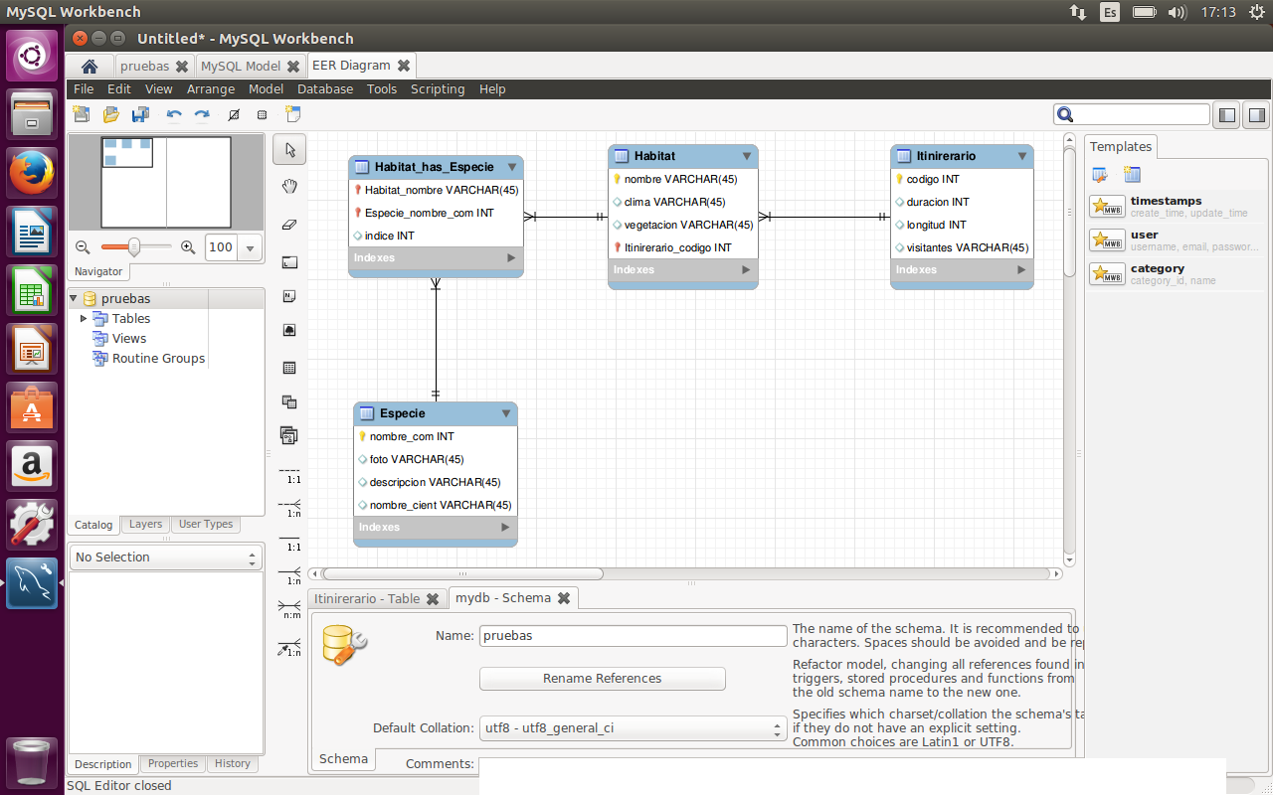

**2.-** Una vez terminado y teniendo nuestra base de datos “pruebas” activa, pasamos a usar la ingeniería directa, Database→Forward Engineer, seleccionamos nuestra base pruebas como receptora, y continuamos, se nos muestra el código SQL generado y finalmente una ventana de que todo fue correcto.

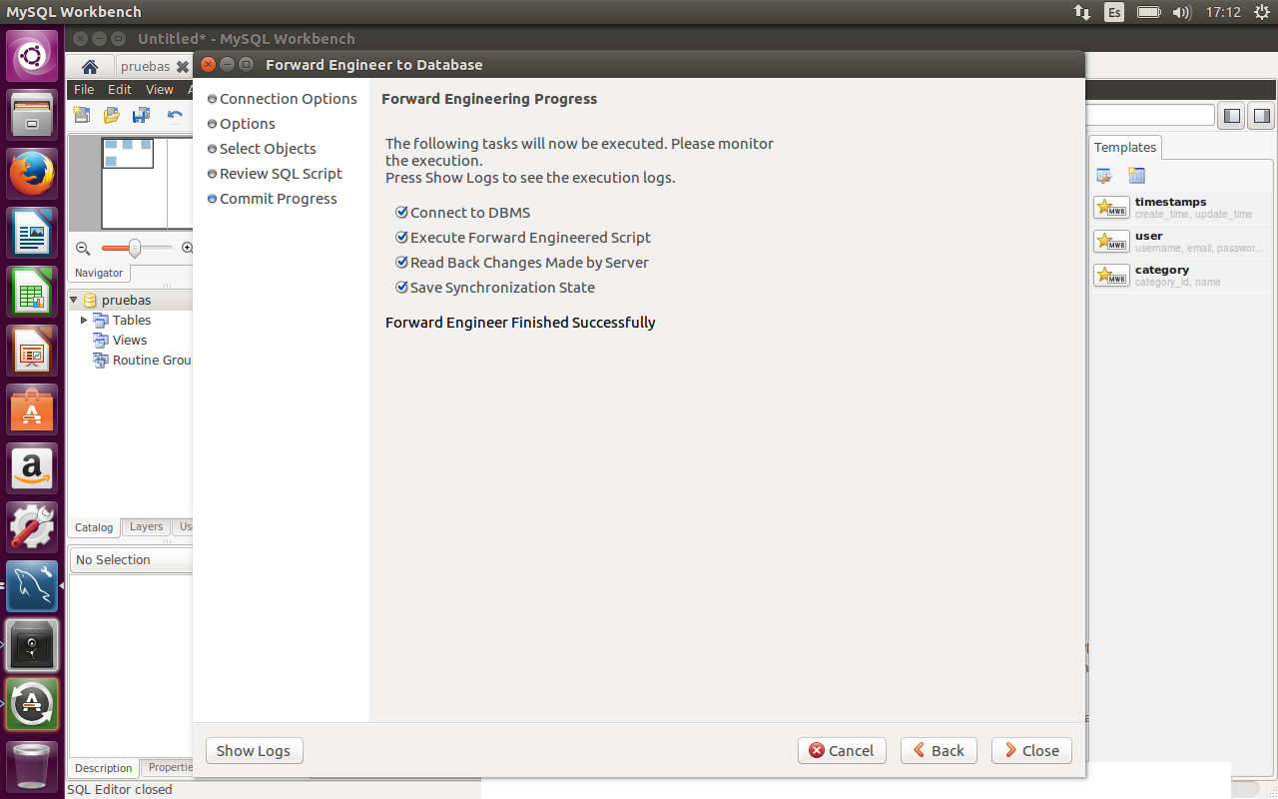

**3.-** Si vamos a la base de datos ahora nos encontramos que esta tiene tablas creadas, y son justamente las que teníamos en el modelo entidad - relación:

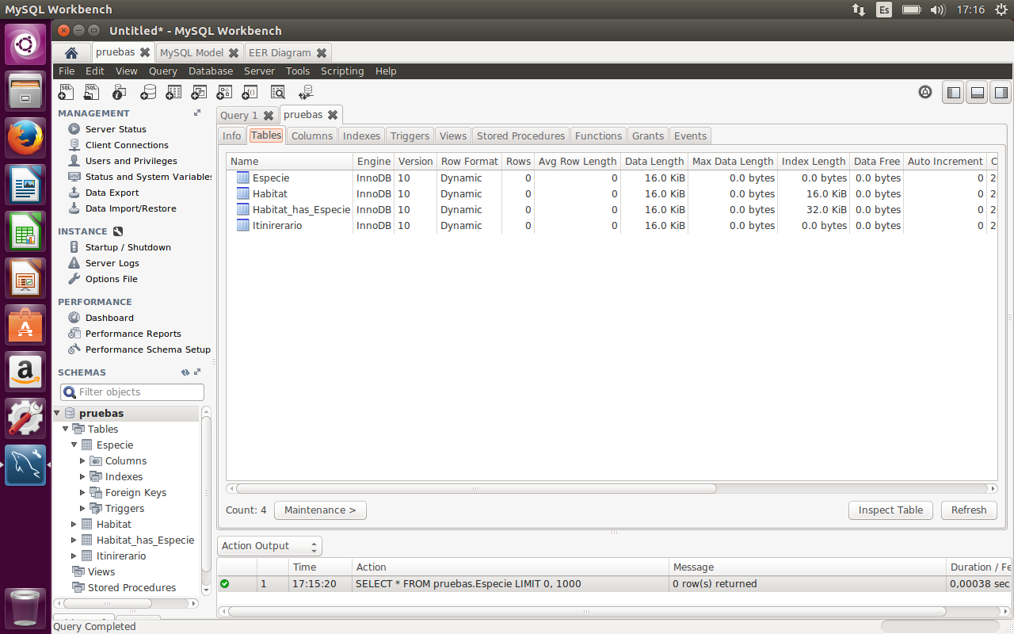

**Reverse Engineer**

**1.-**Para este vamos a usar el camino contrario, se nos entrega un archivo “script.sql” el cual trae cargado una tablas de usuarios, películas y directores junto con datos para que se añadirán a las tablas.

Para ello ahora vamos a tener que ir a nuestra base de datos y cargar el script, vamos a Database→Reverse Engineer, y continuamos hasta que al final llegamos a un mensaje de confirmación.

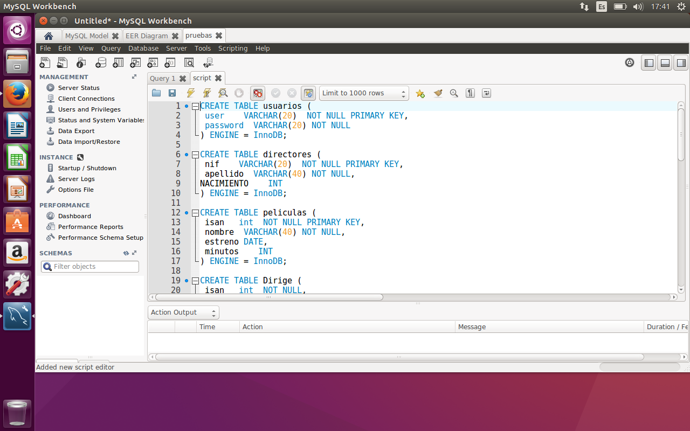

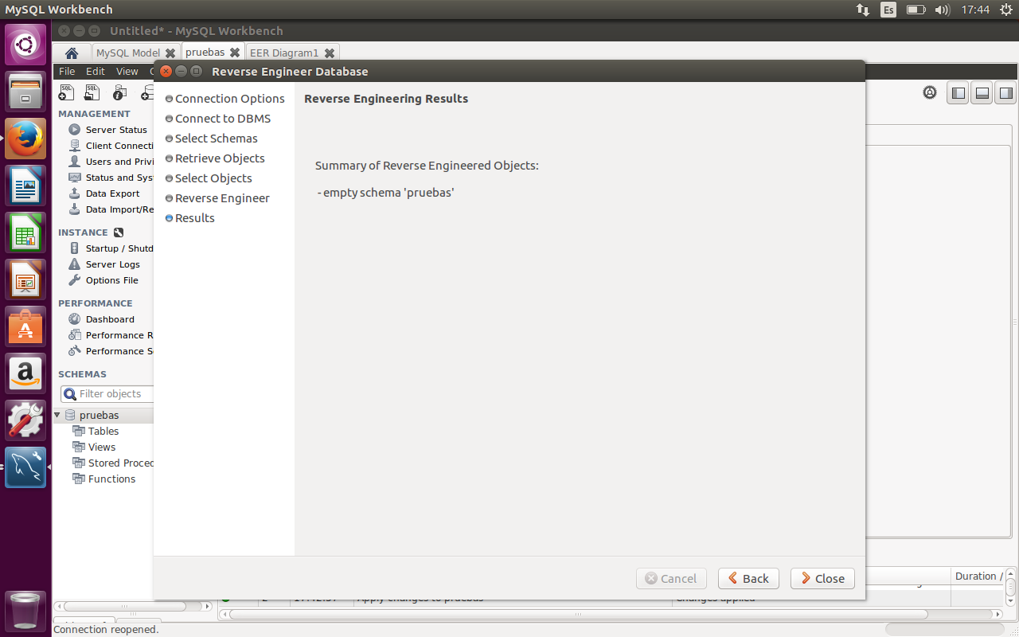

**2.-** Pasamos a comprobar que se creó el esquema correspondiente al script que habíamos cargado, junto con los datos de las tablas.

